Crostata di Visciole
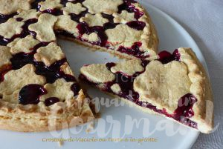 Pour 8 Croquants-Gourmands
La pâte :
- 340 g de farine T 55
- 80 g de sucre
- 150 g de beurre
- 2 càs de lait (1)
- 2 œufs
La compote de griottes :
- 400 g de griottes dénoyautées (2)
- 150 g de sucre
- 1 bâton de cannelle
- 2 clous de girofle
- 10 g de farine
1 cercle à tarte de 26 cm de Ø
Préchauffage du four à 180°C

La pâte :
Mélanger la farine et le sucre.
Ajouter le beurre en parcelles et travailler pour "sabler" l'ensemble.
Incorporer le lait et les œufs et travailler rapidement pour pouvoir former une boule.
Étaler au rouleau les 2/3 de la pâte sur le plan de travail fariné.
Foncer le moule et piquer la pâte à la fourchette.
Étaler le reste de la pâte et y découper des losanges ou autres motifs.
Couvrir et mettre au frais.

La compote de griottes :
Mettre dans une casserole les griottes, le sucre, la cannelle et les clous de girofle.
Porter à ébullition en remuant et laisser frémir pendant 10 minutes.
Retirer les épices.
Le plus dur c'est de retrouver les clous de girofle :) .
Mettre la farine dans une tasse et la diluer avec quelques cuillerées de jus des griottes.
Verser dans la casserole et redonner un bouillon en remuant.
Laisser refroidir.

La tarte :
Lorsque la compote est froide, la verser sur le fond de tarte.
Décorer avec les motifs de pâte.
Enfourner pour 40 minutes environ.
Retirer le cercle délicatement et laisser refroidir sur une grille.
Servir à température ambiante, saupoudré éventuellement de sucre glace et accompagné de chantilly.

